臨終･葬儀の手引き
（天に召される道）

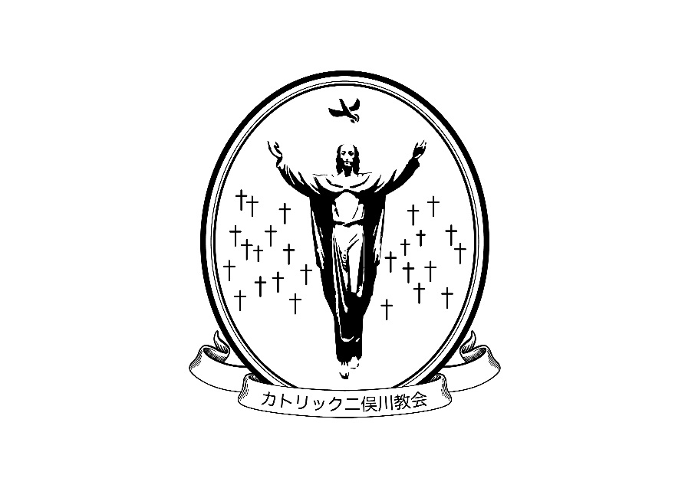

カトリック二俣川教会

C:\Users\総務\Documents\冠婚葬祭係

目 次

- はじめに
- 臨終から日取り決定まで
- 通夜から火葬まで
- 納 骨
- 命日祭
- 葬儀社
- 教会への献金
- その他

✟ 天に召される道 （臨終～葬儀～命日）
１．はじめに
命ある全てのものはいずれ死を迎えます。ところが、いざその時になると残された
家族は悲しみのあまり戸惑いばかりで、多くの方は何をどうしてよいか分かりません。
そこで、家族の方にも基本的なことを前もってご理解いただくために、この「手引き」を作りました。ご参考になさってください。

２．臨終から日取り決定まで
①教会への連絡
◇死を迎えそうな重病、重症の方が家族におられる場合、あるいは臨終を迎えたときは、
まず司祭または教会事務所（045-391-6296）にご連絡ください。 可能であれば、
司祭が病者を訪問し、「ゆるしの秘跡」「病者の塗油」を行い、「聖体」を授け、主
のもとへの旅立ちの準備をします。
②病院で亡くなられた場合
◇通常、ご遺体の処置や医師による死亡診断書の作成等があるため、病院からの搬出
までに２～３時間かかります。まず、教会事務所や葬儀社に連絡をしましょう。
◇ご遺体は葬儀社に依頼して、自宅に帰るか、葬儀社に安置をお願いすることになり
ます。また、病院を出る際、死亡診断書は必ず持ち帰りましょう。
◇葬儀社は病院側が紹介してくれるケースもありますが、必ずしもキリスト教の葬儀に
精通しているとはかぎりません。出来れば、教会での葬儀経験もある信頼できる
葬儀社の方が良いと思いますので、教会事務所にご相談ください。 尚、ご遺体搬送
と通夜・葬儀を異なる葬儀社にお願いすることも可能です。葬儀社をどうするか、
ハッキリと病院側に告げることが必要です。
③自宅で亡くなられた場合
◇かかりつけの主治医がある場合は、そちらに連絡し、死亡診断書を作成していただく
ことになります。その他の場合には、救急車を呼び、必要であれば警察に連絡します。
同時に、教会事務所や葬儀社にも連絡しましょう。
④日取りの決定
◇一般的に死亡翌日か翌々日に通夜、通夜の翌日に葬儀・告別式となります。日程に
ついては、ご遺族の希望が尊重されますが、教会の都合、火葬場の都合もあります
ので、ご遺族、教会、葬儀社の三者での調整が必要です。

１

⑤納 棺
◇葬儀の日程などで納棺の日時も決まります。家族だけでなく、司祭または奉仕者が
納棺に立ち会い祈ることもできます。
尚、教会への棺の搬入は、通夜（または葬儀）の３時間前位となります。

３．通夜から火葬まで
①通 夜
◇遺族の方々と共に、故人を偲び祈るために「通夜の儀」が行われます。
通常は、教会で行われることが多いですが、自宅で行うこともできます。
◇「通夜の儀」は、教会準備の冊子「葬儀のしおり」によって行われます。
◇教会で行われる場合は、原則として、先唱、侍者、オルガン、聖歌隊、案内、
献花渡し等、聖堂内のことは教会側で奉仕いたします。また、聖堂外の受付等
は、ご遺族側にお願いしていますが、ご希望があればお手伝いいたします。
◇参列者への感謝を兼ねて、２階集会室で「通夜振る舞い」（通夜の食事を供応する
場）を設け、故人を偲びながら語り合う時を持つこともできます。料理については、
直接葬儀社にご相談ください。使用時間は午後９時までとなり、宿泊はできません。

②葬儀・告別式
◇復活の希望のうちに、全てを神にゆだね、神の慰めを受け、故人との別れを告げる
大切な儀式です。
◇「葬儀・告別式」は、教会準備の冊子「葬儀のしおり」に従って行われますが、
式の中で、故人が生前に好んでいた「聖書の箇所」や「聖歌」などを希望すること
もできます。司祭とご相談ください。
◇普通は「ミサ形式」ですが、「ことばの祭儀」の方法もあります。司祭とご相談
ください。
◇通夜同様、原則として、先唱、侍者、オルガン、聖歌隊、案内、献花渡し等、聖堂
内のことは教会側で奉仕いたします。また、聖堂外の受付等は、ご遺族側にお願い
していますが、ご希望があればお手伝いいたします。

③火 葬
◇司祭または奉仕者が同行し、火葬が始まる前の祈りをします。
◇火葬の後は、埋葬許可書を受け取り、納骨までご遺骨とともに保管してください。

２

４．納 骨
◇納骨の日取りや方法には特に規定はありません。日本の習慣に従って四十九日ごろ
に行われることが多いようです。
◇遺族だけでもできますが、司祭に依頼する場合は日取りをご相談ください。
◇納骨日に「ミサ依頼」される場合、当日ご遺骨と遺影を教会にお持ち下さい。
ミサ中は祭壇前に安置いたします。
◇納骨する墓地がない場合、教会事務所にご相談ください。
５．命日祭
◇亡くなった人のために祈ることは、人として極めて自然で大切なことです。日本の
習慣では仏教の影響もあり、初七日、一周忌、三回忌等と特別に祈る期日が言われ
ますが、カトリックには特別に決まった期日はありません。日曜日あるいは平日の
ミサの中で、司祭に祈っていただくよう「追悼の意向」を依頼することができます。
また、個人的に「追悼ミサ」を希望される方は平日でもできます。「追悼ミサ」を
行う時はご遺影をお持ちください。
◇日本の習慣にならい春分の日、お盆、秋分の日、およびその前後に「ミサ依頼」
することも、故人を偲び祈る一つの機会と言えます。
◇カトリック教会では、死者のために共同体として祈ることも大切にしています。
11月は「死者の月」として祈り、特に２日を「死者の日」と定め、ミサを献げ、
祈っています。
６．葬儀社
◇葬儀社の選択はご遺族の自由です。葬儀は華美に走らぬように心がけましょう。
祭壇、棺、お花などの準備については、ご遺族が直接葬儀社とご相談いただくこと
となります。依頼する葬儀社が分からないなど判断に困られた場合は、教会事務所
にご相談ください。ご紹介いたします。
７．教会への献金
◇通夜、葬儀、追悼式などの謝礼は、それぞれの方の生活に見合った額で、教会への感謝の気持ちを「献金」していただければ幸いです。献金額は、概ね１５万円（通夜がない場合は１０万円）程度の方が多いようです。
その他、教会側の奉仕者への個別の謝礼などは必要ありません。
特別に事情のある場合は教会事務所で承りますので、お気軽にご相談ください。

３

８．その他
①緊急洗礼
◇死の危険にある成人は、キリスト教信仰の主要な真理に関してある程度の知識を
有し、受洗の意思を何らかの方法で明示した場合に、洗礼を受けることができます。
◇受洗を望まれる場合、病床に司祭を招いて洗礼を受けることができます。
病者がその希望を持っているときは、早めに司祭に伝えましょう。
◇司祭を招く時間がない場合は、誰でも洗礼を授けることができます。 その場合は、
「水」を額に３回注ぎながら、「○○さん、私は父と（水を注ぐ）子と（水を注ぐ）
聖霊（水を注ぐ）の御名によって、あなたに洗礼を授けます」とはっきり声を出し
て行ってください。授けて後、なるべく早く司祭と教会事務所へご連絡ください。
②病者の塗油
◇重い病気になった時、大きな手術を受ける時などに司祭から「病者の塗油」の秘跡
を授けていただき、神とともにこの十字架を引き受ける心を励ますことができます。
そのような状況の際には、司祭にご連絡ください。尚、「病者の塗油」は何回でも
受けることができます。同時に「ゆるしの秘跡」も受けられます。司祭へのお礼は
必要ありません。
③家族の中で自分一人だけが信者の場合
◇キリストの復活の恵みにあずかることを信じる私たちにとって、死は忌むべきこと
ではなく、地上において信仰を証しする最後の大事な機会です。意識のある間に
司祭を呼び、「病者の塗油」「ゆるしの秘跡」を受け帰天の準備をすること、また、
帰天に際し、教会共同体として通夜、葬儀を行うことは、大変望ましいことです。
◇そのためには、周囲の人の助けを必要とします。生前から家族や身近な方々に、
自分の「臨終の際の手配」や葬儀はカトリック教会で執り行って欲しいという希望
などについてよく話し、理解を得ておきましょう。
◇お寺で管理されている家族の墓に納骨する場合には、仏式の葬儀・戒名などの条件
を付けられることもありますが、それらを受け入れられても差し支えありません。
④信者の家族で、洗礼を受けていない人の葬儀を教会で行いたい場合は、司祭にご相談ください。

２０１５年
教会委員会

４

家族への覚書は遺言状のように法律的な拘束力はありませんが、特に家族親戚の方には、
記載されていることを遺言状のように、尊重され、実行していただけることを教会は希望します。
家族への覚え書き
氏 名  生年月日 | 年 月 日
受洗年月日  受洗教会 | 年 月 日  教会
洗礼名
臨終・死亡の時の連絡先 | カトリック二俣川教会 045－391－6296
延命治療 | （脳死状態または昏睡状態になった場合）  希望する ・ 希望しない
通夜の場所 | 教会 ・ 自宅  その他（ ）
通夜の時の会食 | あり ・ なし
葬儀の場所 | 教会  その他（ ）
葬儀社 | 教会の紹介 ・ 特に希望なし
埋葬場所 | （ ）墓地 ・ 霊園 ・ 納骨堂
家族への希望
教会への希望
（好きな聖書・好きな聖歌）
その他の希望
（花・音楽など）
記載日と署名 | 年 月 日
＊ 教会での保管を希望される方は、事務所にお申し出ください。
５

カトリック二俣川教会
〒241-0821 横浜市旭区二俣川２－３６
教会事務所TEL：０４５-３９１-６２９６
(事務所不在の場合は司祭につながります)
FAX : ０４５-３９１-６２９４
Ｅ-mail：office@futamatagawa-cc.com

